**预习作业1-4**

**2011696 付寅聪 物联网工程**

**一 C程序优化**

1.实验平台: windows平台下的vs2022

2.实验方案:使用windows下的计时机制query performance分别对两端代码的运行速度进行计时,以此来判断运行效率.

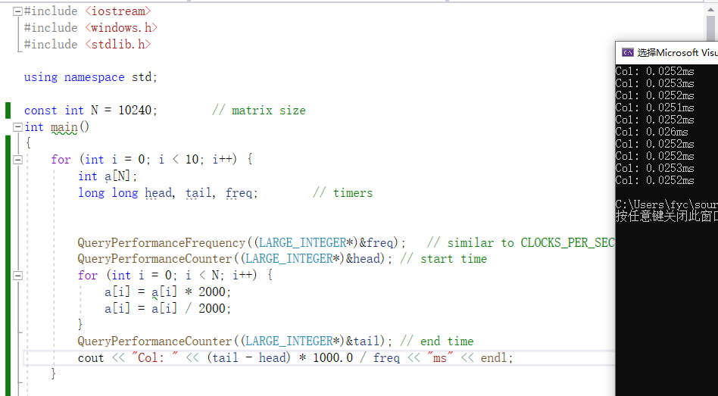

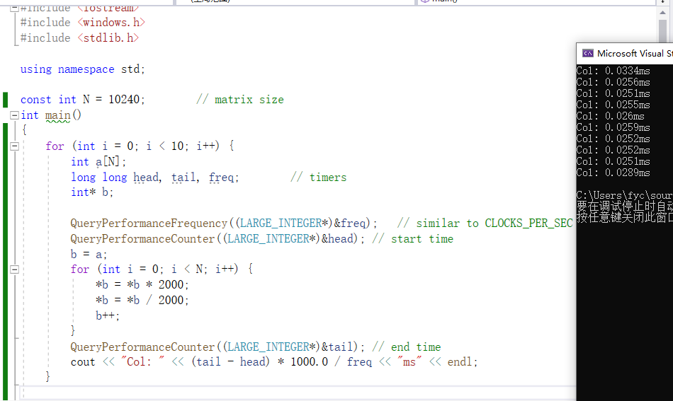

1. 通过此次实验,我选择下标法访问数组,指针是直接指向数据存储地址,访问时指针是直接访问,数组为间接访问,一般情况下指针应该比下标法访问速度快,但是也不安全.并且由此实验结果可以看出,这个程序下使用下标法比指针法更快,也更稳定,所以我选择下标法.
2. 思考

可以对比不同编程风格的代码写法,通过不同的编译器和编译优化参数,通过编译器生成汇编代码,静态分析所生成的汇编代码效率,也可以在不同平台上进行测试,得出较准确的结果.

**二 分词、构造语法树**

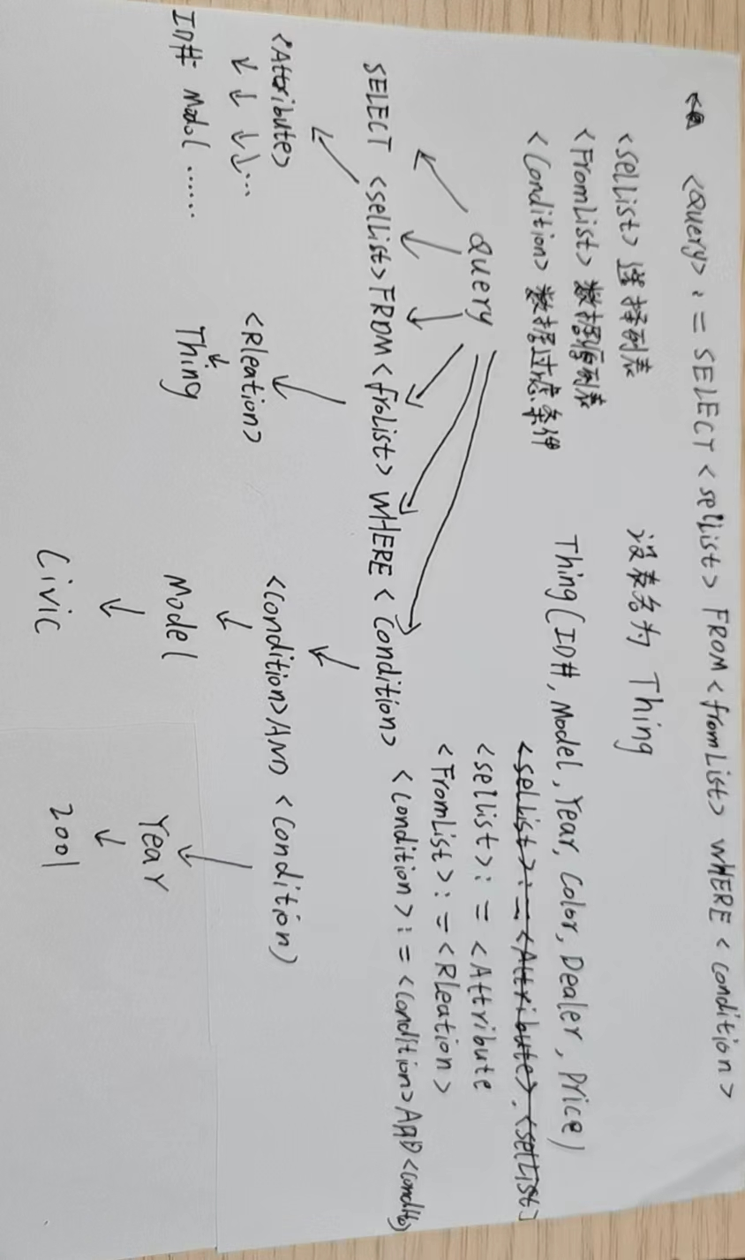

**三 静态检查**

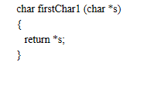

引用没有指向任何内存地址的指针，也就是使用了一个没有赋值的指针.

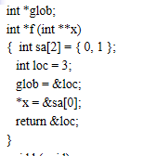

返回局部变量的地址

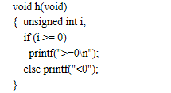

i未初始化

**四 语法描述**

1. a是标识符
2. b是标识符
3. 若int a, b, …, x是标识符列表,则x也是标识符